Бисероплетение, как средство развития творческих способностей младших школьников.
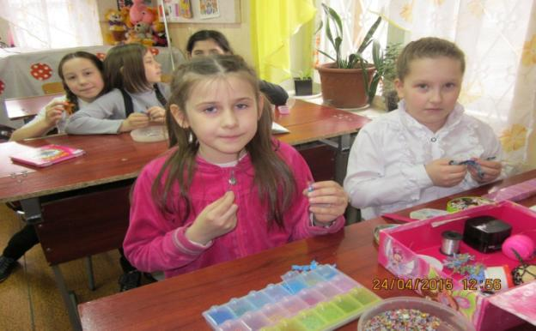

Актуальность развития творческих способностей детей через бисероплетение.

Одной из ключевых задач образования в современной России является формирование гражданской идентичности личности, что подчеркнуто во ФГОС начального общего образования.

Гражданская идентичность - это осознание личностью своей принадлежности к сообществу граждан определенного государства на общекультурной основе.

Формирование российской идентичности в начальных классах осуществляется благодаря нескольким содержательным линиям, в том числе через
- изучение культуры Ковровской и Владимирской земли,
- культуры и традиций славян.

Занятия детей бисероплетением помогают сохранить культурную и историческую самобытность России, наших национальных традиций
.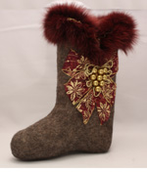 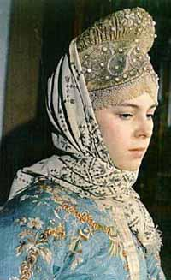

Несмотря на то, что поделки из бисера - это очень старинный вид народного творчества, в настоящее время он очень популярен.
Мы видим, как сейчас ценятся вещи, сделанные своими руками. В изделиях из бисера выступают артисты, их используют современные модельеры.
Само название «бисер» происходит от арабского «бусер». Так называли маленькие бусинки из непрозрачного матового стекла. Дословно «бусер» переводится как «фальшивый жемчуг». Отсюда же и произошло слово бусы.
Бисероплетение имеет древнюю историю. Точную дату зарождения этого вида творчества установить невозможно, ведь бусины из костей и зубов животных, например, были найдены в сунгирском захоронении, которому более 30 тыс. лет.
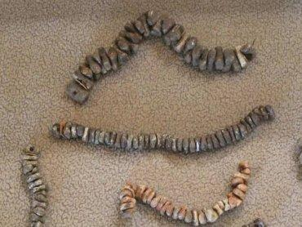
В Древнем Египте стеклянные непрозрачные бусины украшали одежду, шею, руки, ноги фараонов.
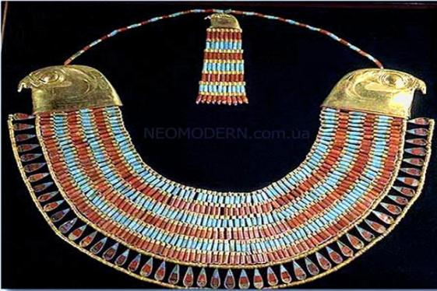
В Африке (примерно 6 тыс. лет назад) финикийские купцы обложили костер кусками соды, думая, что это камни и получили чудесные слитки, которые были тверды, и стали прозрачны как вода. Это было первое стекло.
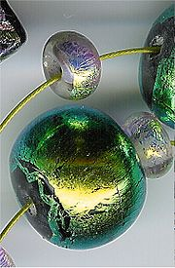
В настоящее время бисер производят в Чехии, Тайване и Японии. Производят его и в России.
Наверное, психологи могут объяснить, почему так притягивают взгляд бисерные украшения. Но мне временами кажется, что это магия. Ты пытаешься подойти поближе, рассмотреть, додумать, как именно это было сделано. Однажды я тоже попала под эту магию и на всю жизнь запомнила это ощущение. Попал мне в руки цветок с пятью лепестками.
Это сейчас у меня даже первоклассники выполняют такое изделие, но тогда…я разглядывала его, вертела в руках и ловила себя на мысли, что хочу сделать такое же…и навсегда «заболела» бисером. Поэтому, когда мне предложили вести кружок «Бисероплетение», я с удовольствием согласилась.
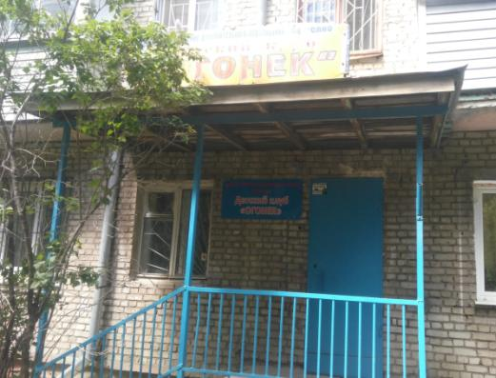
В 2008 году я стала педагогом дополнительного образования в ДЮЦ «Гелиос» в детском клубе «Огонёк», с которым сотрудничаю до сих пор. Затем стала вести занятия по бисероплетению и в МБОУ СОШ № 19.
Я разработала программу на 3 года обучения.
1.Программа «Бисероплетение» - это программа художественной направленности дополнительного образования детей. Программа модифицированная, в ней учтены особенности, возраст и уровень подготовки обучающихся.
2.Программа соответствует действующим нормативным правовым актам и государственным программным документам дополнительного образования детей (Федеральный закон от 29 декабря 2012 г. № 273-ФЗ «Об образовании в Российской Федерации», Порядок организации и осуществления образовательной деятельности по дополнительным общеобразовательным программам от 11 декабря 2013 г., методические рекомендации по проектированию дополнительных общеразвивающих программ (включая разноуровневые программы) разработанными Минобрнауки РФ от 18.11.2015 № 09-3242.
Цель программы: формирование образовательных компетенций (ценностно-смысловой компетенции, общекультурной компетенции, учебно-познавательной компетенции, информационной компетенции, коммуникативной компетенции) через их включение в занятия по бисероплетению.
Задачи
направленные на достижение личностных результатов:
-формирование уважительного отношения к иному мнению
- формирование умения адекватно реагировать на трудности, не бояться сделать ошибку
-формирование адекватной самооценки

направленные на достижение метапредметных результатов:
формировать умения работать с новой информацией, выделять главное, сравнивать, выстраивать в логике, обобщать, делать вывод
-формировать умения интегрироваться в группу сверстников
-формировать умения слушать и слышать
-формирование начальных форм рефлексии

направленные на достижение предметных результатов:
- освоение знаний по теме бисероплетение.
Первый год обучения (7-8 лет) через введение ребенка в мир народного искусства и овладение техническими приемами и навыками работы с бисером и проволокой
Второй год (10-12 лет) направлен на обучение практическим навыкам работы бисером с леской и нитью, на развитие умения обучающихся создавать своими руками художественную вещь не только на основе повтора, но и собственных творческих изделий в традициях народного русского искусства.
Третий год обучения (12-13 лет) – выпускной год – работа поставлена на формирование ключевых компетенций, которые формируют модель выпускника творческого объединения. Третий год обучения предполагает так же и «Проектную деятельность», как один из разделов программы. Третий год обучения формирует компетенции, которые являются целью этой программы.

Результатом этой работы стали следующие достижения.
1.Участие в городском семинаре для заместителей директоров школ по теме «Гербы городов Владимирской области» Т.к. я являюсь руководителем кружка «Люблю тебя, мой край родной», а некоторые дети посещают оба этих кружка, то ребята из одного кружка пришли в гости к ребятам из другого и провели совместное занятие, где с помощью Знайки, познакомились с основами геральдики, затем сравнили гербы города Коврова разных лет, собирали их из мозаики.
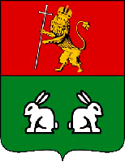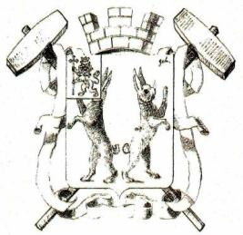
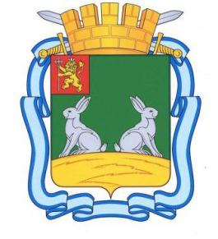

А ребята из кружка «Бисероплетение» представили свои работы с гербами городов Владимирской области. После просмотренного учебного фильма надо было правильно соотнести название города с гербом этого города и прикрепить герб, выполненный из бисера, к карте Владимирской области.
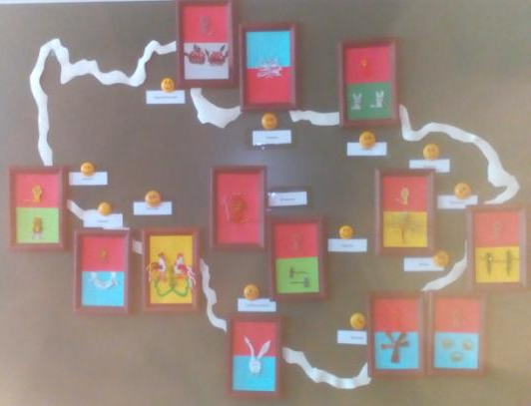
В заключении, и хозяева, и гости вместе сплели недостающий герб города Вязники.
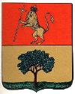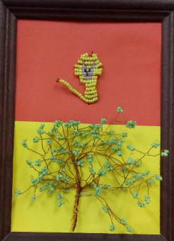
2. Так же результатом работы кружка стало участие в региональном этапе Всероссийского конкурса исследовательских работ и творческих проектов дошкольников и младших школьников «Я – исследователь». 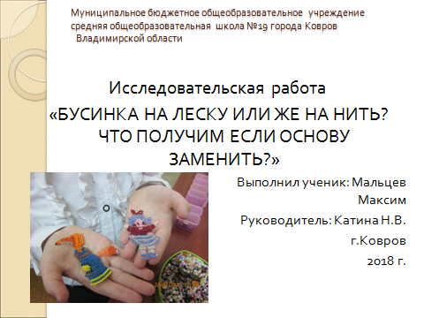Ученик Мальцев Максим представил работу « Бусинку на леску или же на нить, что получим, если основу заменить».
Сначала на базе кружка была создана группа из 5 человек, которые плели изделие (дед Мороз) по одной и той же схеме, но использовали разную основу: нить, леску и проволоку.
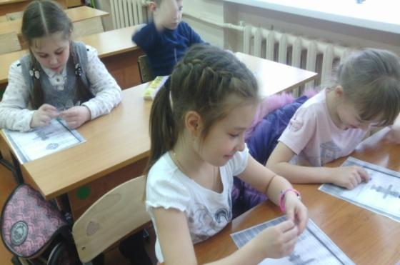
Первый участник группы плел изделие на нити, с помощью 2-х иголок. Два человека плели на проволоке, и еще два человека плели на леске. Получили мы следующие результаты. Изделие на нити завершить не удалось, т.к. нить запуталась.
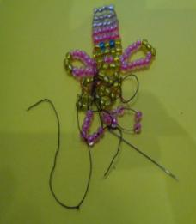
Фигурка на леске вышла объёмной, но глазки и ротик получились с разных сторон. Изделие на проволоке соответствовало схеме. Тогда решили изменить схему и сплести на леске и проволоке еще 2 изделия, но каждый ряд проплетать дважды.

Свои результаты участники группы отразили в таблице.
Мальцев Максим обобщил эти результаты и успешно защитил работу, заняв 1 место.
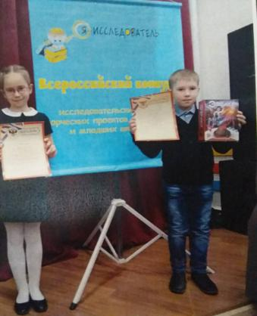
3. Работы учащихся регулярно принимают участие в различных выставках: в школе, в «Деловой библиотеке» на улице Калинина, в визит-зале Центральной городской библиотеки им.С.Никитина, принимали участие в городской методической выставке «Потенциал системы дополнительного образования для личностного самоопределения и развития ребенка», участвовали в конкурсе « Родники России».
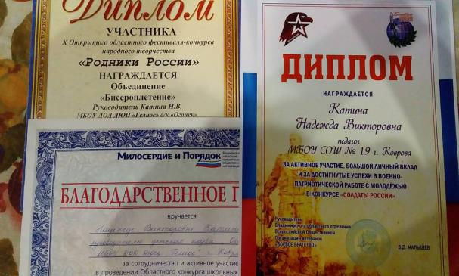
Коллективная работа детей «Слава армии родной!» заняла 3 место в конкурсе «Солдаты Россиии -2018».
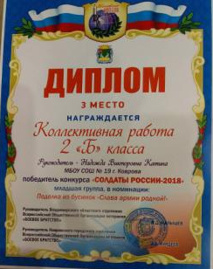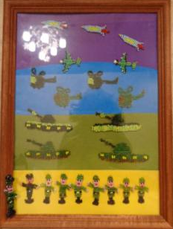
4. Так как на базе МБОУ СОШ № 19 с 2014 года действует региональная инновационная площадка «Организационно-педагогические условия становления российской идентичности современного школьника», то я тоже принимаю в ней участие, в том числе и как руководитель кружка «Бисероплетение». Поэтому мы приняли участие в конкурсе « Формируем российскую идентичность» Владимирского института развития образования им. Л.И.Новиковой.
Мной был выполнен буклет «В гербах отразилась родимая Русь!»
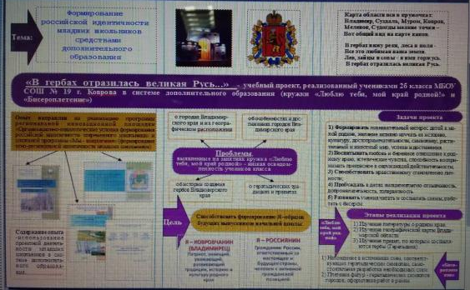
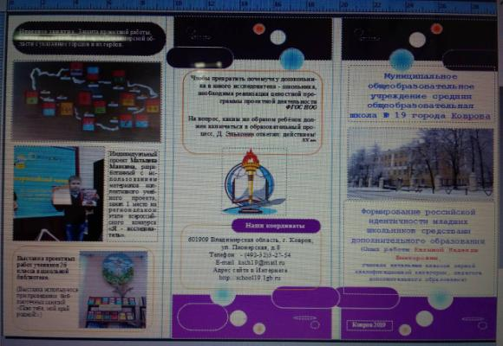
Как приложение к буклету на конкурс была отправлена коллективная работа школьников, посещающих кружок «Бисероплетение». Работа заняла 1 место.
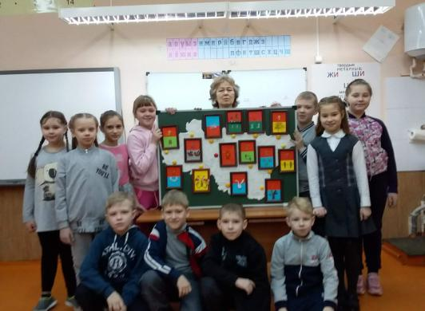
Об истории возникновения этой работы хочется рассказать отдельно. Гербы городов Владимирской области, выполненные из бисера, мы представляли на городском семинаре для заместителей директоров школ. После данного занятия я посчитала, что далее мы переключимся на выполнение работ по другим направлениям… но иногда какая то тема нас не отпускает. Так вышло и на этот раз.
Для выполнения работы требуется схема плетения. Сначала мы учились эти схемы читать, затем плели по ним, затем начали различать, где необходимо строго придерживаться схемы, а где можно отступить без вреда для изделия. Но когда мы начали плести гербы, то поняли, что для многих из них нет схем ни в интернете, ни в литературе. Начали придумывать сами. И всё же гербы некоторых городов мы не сплели. Например, в гербе города Александров есть тиски и наковальни, а в гербе Кольчугино – ложка для разлива металла.
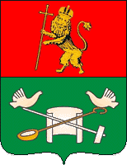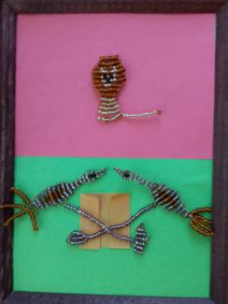

Я посчитала, что вряд ли мы сможем выполнить такую работу…но, наверное, ребята почувствовали какую-то незавершенность, а может быть азарт. Они начали предлагать варианты плетения даже этих гербов и сплели!

Сначала мы закончили плести гербы всех городов Владимирской области, а потом, выяснив, что в районе Красной Горбатки нет города, а только рабочий поселок, сплели и его герб. Т.е все районные центры есть на нашей карте!
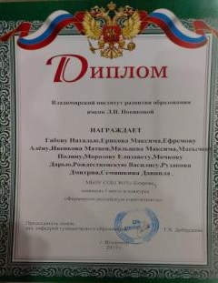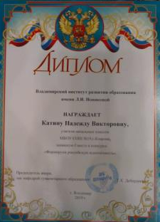
Педагогический опыт с точки зрения полученных результатов

Под «образовательным результатом» понимается приобретение обучающимся эффективных способов и средств позитивного построения своей личной, профессиональной и общественной жизни.
За 11 лет деятельности творческого объединения около четырёхсот человек познакомились с различными видами декоративного народного творчества. Пять человек продолжили свое обучение в школе искусств по данному направлению для того, чтобы в дальнейшем поступить в высшие учебные учреждения и стать дизайнером или педагогом. В этом году во Владимирский педагогический институт на художественно-графический факультет поступила Матвеева Ксения.
